**Титаренко Мирослав ВИС33**

**Лабораторная Работа №1**

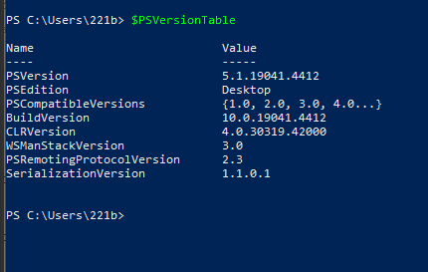

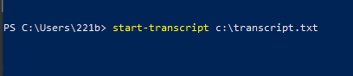

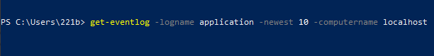 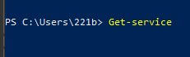

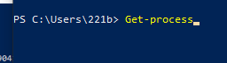





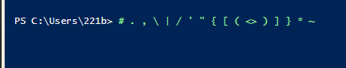 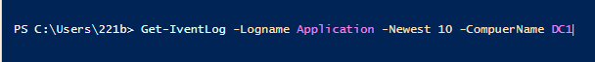

**Лабораторная Работа №2**

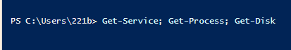

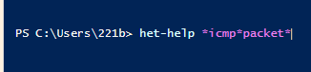

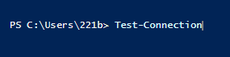

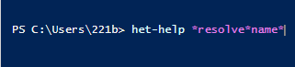 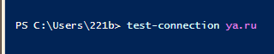 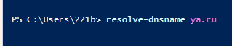

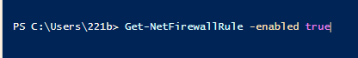



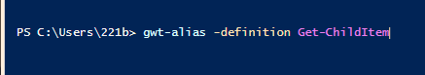

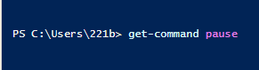

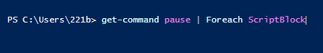

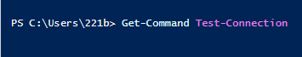 

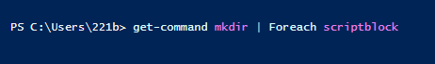  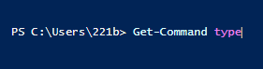

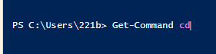 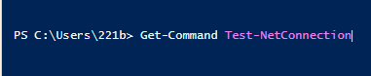



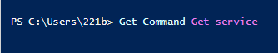

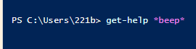

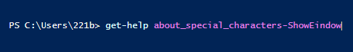

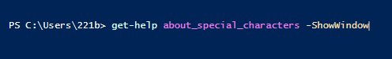

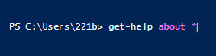

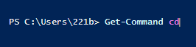

**Лабораторная Работа №3**

**Задание 1**

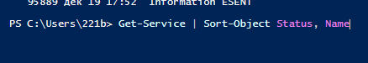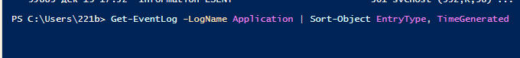

**Задание 2**

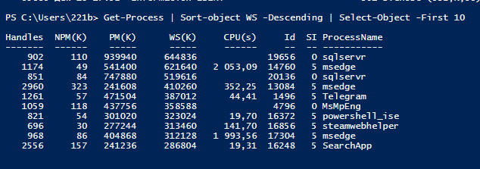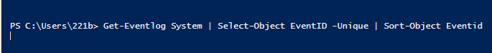

**Лабораторная Работа №4**